

**Kauno technologijos universitetas**

Informatikos fakultetas

Fizika 1 „Masės spektrometro projektavimas“

P190B101 Fizika 1 probleminė užduotis 4

**Projekto autoriai**

Gustas Klevinskas

Aidas Jankauskas

Dainius Dzialtuvas

Tomas Cibulskas

Gvidas Raskevičius

**Akademinės grupės**

IFF-8/7 ir IFA-8/2

**Vadovai**

Doc. Ramūnas Naujokaitis

Kaunas, 2019

Turinys

Santrauka 3

Tvarkaraštis 3

Įvadas 4

Plačiau apie masės spektroskopus 5

Masės spektroskopija tyrimuose 5

Masės spektrometrija palydovuose 7

Problemos fizikinių dėsnių aprašymas 8

Masės spektrometro projektavimas 9

Linijinis ir kampiniai greičiai 10

Solenoido projektavimas 10

Neapibrėžtumai 11

Probleminio uždavinio rezultatai 13

Probleminio uždavinio išvados 14

Laboratoriniai darbai 15

1. Dielektrikų elektrinių skvarbų tyrimas 15

2. Laidininko su srove kuriamo magnetinio lauko tyrimas 16

Literatūros sąrašas 19

# Santrauka

### Problema

Suprojektuoti masės spektrometrą, gebantį atskirti 3 daleles, kurios skiriasi viena nuo kitos vos vienu ar dviem atominiais masės vienetais, ir atlikti su projektavimu susijusius skaičiavimus.

### Sprendimas

Ištyrėme masės spektrometro veikimą. Skaičiuodami naudojome elektrinio lauko, kuris greitina jonus, atliekamo darbo formulę, Lorenco jėgos formulę ir įcentrinio pagreičio formulę, kitus elektronikos skyriuje naudojamus skaičiavimus. Darbas buvo atliktas ištiriant skirtingų spektrometro komponentų veikimą bei suprojektuojant kaip jie vieni su kitais turėtų sąveikauti.

### Rezultatai

Tiek probleminę užduotį, tiek laboratorinius darbus galima laikyti atliktus sėkmingai, nepaisant to, jog susidūrėme su reliatyviai dideliais teorinių rezultatų nesutapimais bei paklaidomis. Suprojektuoto spektrometro parametrai atrodo gana realūs ir korektiški, kadangi įrenginys nėra per didelis ir nevartoja neįprastai daug energijos, nereikalauja pernelyg didelio srovės stiprio. Laboratoriniai darbai gana glaudžiai siejasi su sprendžiama problema, padeda efektyviau išsiaiškinti tam tikrų spektrometro komponentų veikimo principus. Suprojektuoto spektrometro detalesnius parametrus galima peržiūrėti šios ataskaitos 8 skyriuje.

# Tvarkaraštis

|  |  |
| --- | --- |
| Pirma sav. | Gauta užduotis. Paskirtos komandinės pareigos. Sudarytas darbo planas. Atlikta daug skaičiavimų. |
| Antra sav. | Atliktas laboratorinis darbas „Dielektrikų elektrinių savybių tyrimas“. Išspręsta probleminė užduotis. Dalinai užpildyta ataskaita. |
| Trečia sav. | Atliktas laboratorinis darbas „Laidininko su srove kuriamo magnetinio lauko tyrimas“. Užbaigta ataskaita, sukurta prezentacija. |
| Ketvirta sav. | Pateikta ataskaita, įsivertinimo anketos bei pristatytas projektas. |

# Įvadas

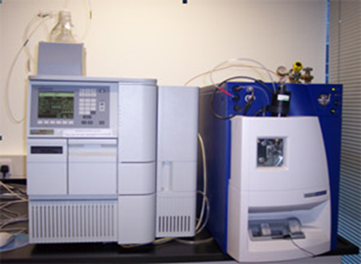Mūsų probleminė užduotis yra suprojektuoti masės spektrometrą ir atlikti su projektavimu susijusius skaičiavimus.

Masės spektrometras leidžia matuoti jono masės ir krūvio santykį bei pagal tai identifikuoti ir suskaičiuoti atomus esančius paprastuose ar sudėtinguose mišiniuose. Tai yra nepamainomas įrankis daugelyje technikos sričių ir atlikdami šią užduotį mes daug sužinosime apie masės spektrometrą ir su juo susijusias mokslo sritis.

Tam, kad teisingai įvykdytume probleminę užduotį, reikia padaryti šiuos dalykus:

1. Nubraižyti masės spektrometro schemą nurodant magnetinio lauko kryptį ir jonų judėjimo trajektorijas.
2. Apskaičiuoti padėtis detektorių, registruojančių vienakrūvių jonų srautus masės spektrometre, kai jonus greitinančioji įtampa 4 kV, analizatoriaus magnetinio lauko indukcija 0.1 T.
3. Apskaičiuoti, kokiu linijiniu ir kampiniu greičiais juda dalelės.
4. Suprojektuoti solenoidą (nurodant jo pagrindinius parametrus), sukuriantį savo viduje (0.05-0.2) T magnetinės indukcijos lauką.
5. Nustatyti jonų padėties detektoriuje neapibrėžtumą greitinančiai įtampai kintant ±0.3%.
6. Nustatyti jonų padėties detektoriuje neapibrėžtumą magnetinio lauko indukcijai kintant ±1%.

# Plačiau apie masės spektroskopus

## Masės spektroskopija tyrimuose

Masių spektrometrija puikiai tinka kokybinei ir kiekybinei įvairių kliniškai svarbių junginių analizei. Masių spektrometrija laikoma universaliu detekcijos metodu. Tyrimo masių spektrometru metu gaunama daugybė spektrų, kurie yra sumuojami ir gaunama vadinamoji bendroji jonų chromatograma. Taip pat masių spektrometrą galima suprogramuoti taip, kad jis parodytų tik pasirinktus dominančių medžiagų jonus ir/arba jų būdingus fragmentus, kurie gali būti naudojami nustatomos medžiagos identifikacijos patvirtinimui. Yra daug įvairių masių spektrometrų tipų bei konstrukcijų, besiskiriančių savo veikimo principu ir konstrukcija. Vieni jų yra labiau tinkami kokybinei medžiagų analizei, t. y. junginių identifikavimui, kiti-kiekybiniams tyrimams, t. y. tiksliam mėginyje esančios medžiagos kiekio nustatymu korporacija Agilent Technologies yra pasaulinė gyvybės mokslų, diagnostikos ir taikomosios chemijos rinkų lyderė.

Agilent Technologies masių spektrometrų TOF ir Q-TOF modeliai vienas nuo kito labiausiai skiriasi savo pagrindine charakteristika-jonizuotų molekulių masės nustatymo tikslumu. Paprastai šis parametras yra išreiškiamas milijonosiomis masės dalimis (ppm)-jis parodo, kokią molekulės tikslios masės dalį sudaro masės nustatymo paklaida. Tiksliausių TOF tipo prietaisų šis parametras nesiekia nė 1ppm. QQQ tipo masių spektrometrai klasifikuojami pagal kitą jiems būdingą charakteristiką-jautrį. Jautriausi prietaisai gali nustatyti femtogramus 10-15gmedžiagos.

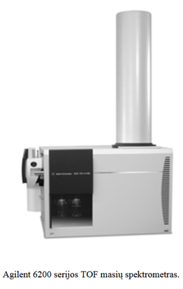Kokybinei analizei skirtų masių spektrometrų konstrukcija leidžia labai tiksliai nustatyti medžiagų molekulių bei jų fragmentų masę. Pagal tai, o taip pat pagal kitus parametrus (pvz., molekulėse esančių elementų izotopų pasiskirstymą ir kitus), specialios programinės įrangos bei duomenų bazių pagalba junginiai identifikuojami ir nustatoma jų struktūra. Dažniausiai kaip kokybinės analizės masių spektrometrai yra naudojami skrydžio laiko (angl. TOF-Time of Flight) bei kvadrupolio-skrydžio laiko (angl. Q-TOF-Quadruple-Time of Flight) masių spektrometrai. TOF tipo masių spektrometrai yra sudaryti iš jonų šaltinio, kuriame medžiagos molekulių jonai pereina į dujinę fazę, jonų optikos, per kurią jonai keliauja, pulserio, kuris suteikia jonams impulsą ir pasiunčia į skrydį link jonų veidrodžio, kuris juos atspindi ir nukreipia link detektoriaus, kuris jonus užfiksuoja. Žinant suteikto impulso dydį, pagal skrydžio laiką galima labai tiksliai apskaičiuoti jonų mases.

Pav. 1. Agilent 6200 serijos TOF masių spektrometras.

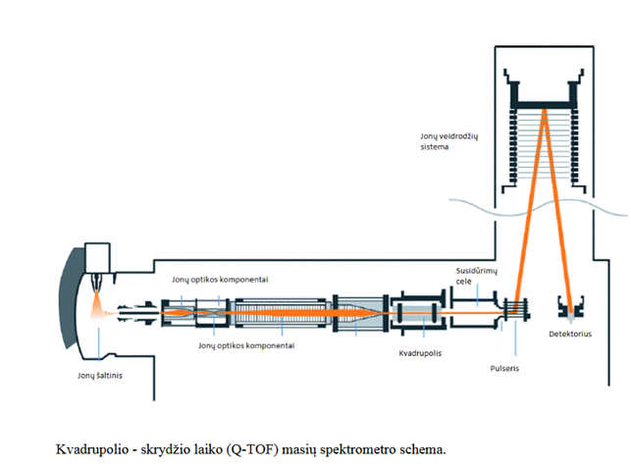

Pav. 2. Kvadrupolio - skrydžio laiko (Q-TOF) masių spektrometro schema.

Kvadrupolio-skrydžio laiko masių spektrometrai be išvardintų komponentų dar turi susidūrimų celę, kurioje tiriamų medžiagų molekulės, susidurdamos su inertinių dujų molekulėmis, fragmentuojamos, bei kvadrupolį-masių filtrą, skirtą praleisti visus arba tik tam tikrus jonus.

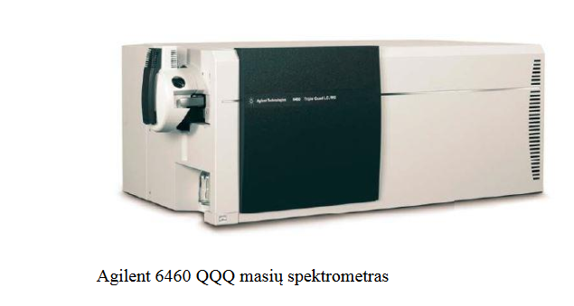Kiekybinei analizei skirti masių spektrometrai kuriami taip, kad įgalintų nustatyti kuo mažesnius medžiagų kiekius. Patys jautriausi prietaisai gali nustatyti femtogramus medžiagų (femtogramas-gramo dalis, reiškiama penkioliktu skaičiumi po kablelio). Paprastai kiekybiniam medžiagų nustatymui naudojami vadinamieji trigubo kvadrupolio (QQQ) masių spektrometrai. Šie masių spektrometrai yra sudaryti iš jonų šaltinio, jonų optikos, pirmojo kvadrupolio-masių filtro, kvadrupolinės susidūrimų celėsbei antrojo kvadrupolio. Jonai, iš jonų šaltinio, jonų optikos pagalba yra nukreipiami į pirmąjį kvadrupolį, kuris, priklausomai nuo tyrimo, praleidžia visus arba tik tam tikrus jonus link susidūrimų celės, kur jie skyla į fragmentus. Molekulių fragmentai toliau keliauja į antrąjį kvadrupolį ir detektorių. Kadangi net ir turinčių labai panašias mases molekulių struktūra skiriasi, jos į fragmentus skyla skirtingai, tai padeda patvirtinti arba paneigti tiriamo junginio buvimą mėginyje.

Pav. 3. Agilent 6460 QQQ masių spektrometras.

Pagrindinės tyrimų kryptys, kuriose naudojami Agilent Technologies masių spektrometrai:

* imunosupresantų,
* bezodiazepinų,
* opioidų,
* kitų narkotinių medžiagų steroidų,
* vitamino D,
* metilmalono rūgšties tyrimai,
* naujagimių paveldimųjų ligų tyrimai.

## Masės spektrometrija palydovuose

Magnetinių audrų metu palydoviniai masės spektrometrai reguliariai stebi reikšmingas neutralaus dujų sudėties sutrikimus vidurinėse platumose. Kaip ir didesnėse platumose, šie sutrikimai susideda iš sunkesnių dujų (N2, O2, Ar) padidėjimo ir tuo pačiu sumažėjusių lengvesnių dujų (O, He). N2/O tankio santykis yra puikus parametras šių sutrikimų morfologijai ištirti. Jis naudojamas sisteminiams svyravimams pagal sezoną, vietinį laiką ir magnetinio aktyvumo lygiui dokumentuoti. Skirtingai nuo pagreitintų žiedinių srovių deguonies jonų, konvekcinis transportas gali vaidinti svarbų vaidmenį paaiškinant kompozicijos sutrikimų kilmę vidurinėse platumose.

Keletas palydovų ir erdvėlaivių turi masių spektrometrus, kad būtų galima nustatyti nedidelį erdvėje sulaikytų dalelių skaičių. Pavyzdžiui, SOHO palydovas masės spektrometru analizuoja saulės vėją – elektringųjų dalelių (protonų, elektronų, alfa dalelių) plazmos srautą, sklindantį nuo Saulės.

# Problemos fizikinių dėsnių aprašymas

Pagrinde reikės trijų formulių: elektrinio lauko, kuris greitina jonus, atliekamą darbo formulės, Lorenco jėgos formulės ir įcentrinio pagreičio formulės.

Pradėkime nuo dalelės greičio apskaičiavimo. Jonus greitinančio elektrinio lauko atliekamas darbas:

Čia *q* – elektrono krūvis (kadangi mūsų projektuojamas masės spektrometras pritaikytas analizuoti jonams, kurie neturi vieno elektrono). Elektrinio lauko atliktas darbas bus lygus dalelės kinetinei energijai. Tuomet galėsime apskaičiuoti jono greitį.

Čia *m* – analizuojamo jono masė. Žinant greitį galėsime apskaičiuoti spindulį, kuriuo judės jonas magnetiniame lauke. Spinduliui apskaičiuoti reikės Lorenco jėgos ir įcentrinio pagreičio formulių:

Padauginus (4) formulės abi puses iš analizuojamo jono masės gausime jėgą, kurią galėsim įstatyti (3) formulėje.

Čia: *m* – jono masė, *v* – jo greitis patekus į magnetinį lauką, *q* – elektrono krūvis, B – solenoido sukuriama magnetinio lauko indukcija.

Norint apskaičiuoti solenoido kuriamą magnetinio lauko indukcija galime pasinaudoti formule:

Čia: μ - terpės magnetinė skvarba (vakuume μ = 1), μ0 – magnetinė konstanta, I – srovės stiptis tekantis solenoide, n – vijų skaičius, l – solenoido ilgis.

## Masės spektrometro projektavimas

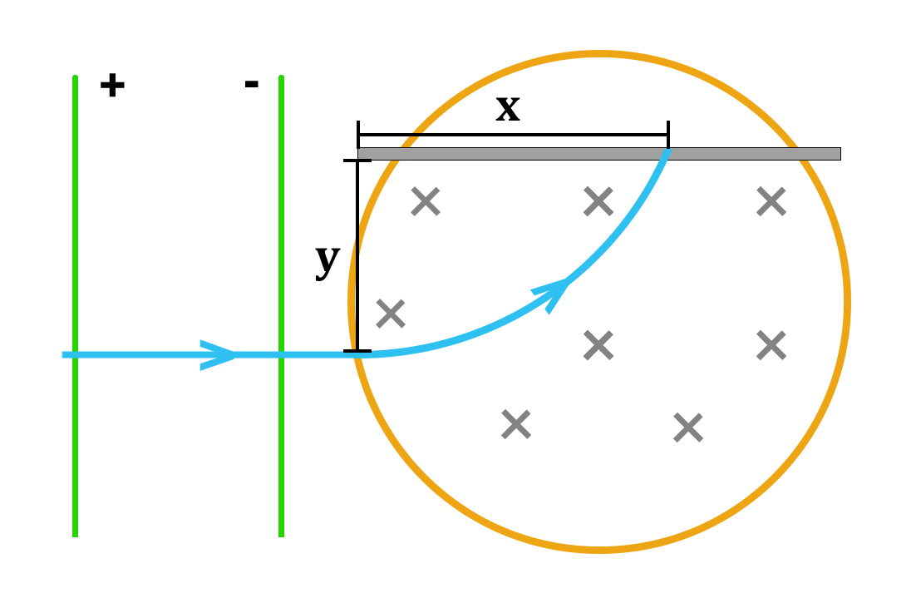

Pav. 4. Masės spektrometro veikimo schema.

Pav. 3 pavaizduotas masės spektrometro veikimo principas. Žaliai pažymėta jonus greitinančioji dalis, geltonai solenoidas, pilkai plokštuma, kurioje išdėstyti detektoriai ir mėlynai – jono judėjimo trajektorija.

Sujungę (2) ir (5) formules gausime:

Dabar galime apskaičiuoti kiekvieno iš duotų jonų judėjimo trajektorijos spindulius, kai jie patenka į solenoido magnetinį lauką.

Rasti reikiamas detektorių pozicijas galime pasinaudoję apskritimo lygtimi. Koordinačių pradžia yra jono įėjimo į magnetinį lauką taškas. Tuomet apskritimo centras bus pasislinkęs y ašyje per R. Detektoriaus taškas bus (x; y); dydį y galime laisvai pasirinkti, aišku jis turėtų būti mažesnis nei dvigubas spindulys lengviausio jono. Mes pasirinkome, kad y = 0.1 m.

Čia: x – detektoriaus atstumas nuo jono įėjimo taško, y – atstumas, nuo įėjimo taško iki detektoriaus, R – jono trajektorijos spindulys magnetiniame lauke. Dabar galime apskaičiuoti detektorių pozicijas.

## Linijinis ir kampiniai greičiai

Dalelių linijinis greitis apskaičiuojamas (2) formule:

Dalelių kampiniui greičiui apskaičiuoti galime sujungti (2) ir (7) formules.

## Solenoido projektavimas

Užduotyje parašyta, kad solenoidas turėtų išvystyti magnetinius laukus nuo 0.05 T iki 0.2 T. Didžiausio srovės stiprio reikės kuriant 0.2 T magnetinės indukcijos lauką, tad skaičiavimams naudosime šį dydį. Ritės ilgį ir vijų skaičių pasirinkome savo nuožiūra: N – 4000, l – 1 m. Tuomet pasinaudoję (6) formule išsireiškiame srovės stiprį:

Įdomumo dėlei galime pažiūrėti, koks bus srovės stipris kuriant 0.05 T magnetinės indukcijos lauką:

Pasinaudojus AWG (American wire gauge) lentele susirandame, kad 40 A srovės stipriui rekomenduojama naudoti 3.26 mm diametro laidus. Tokio storumo laidų nesutalpinsime viename sluoksnyje, tad mūsų solenoidas turės daugiau sluoksnių vijų.

Viename sluoksnyje telpa vijos. Kadangi septintadalio laido neišeis suvynioti, naudokime 307.

Sluoksnių iš viso bus .

Solenoido viduje bus patalpinti detektoriai, tad jo diametras bus truputį daugiau nei labiausiai nutolusio detektoriaus atstumas, t. y. maždaug 25 cm. Dar reikia pridėti sluoksnių storį; galutinis diametras - .

Solenoido parametrai:

* diametras – 29.2 cm;
* ilgis – 100 cm;
* laidų storis – 3.26 mm;
* maksimalus srovės stipris – 39.8 A;
* maksimali magnetinio lauko indukcija – 0.2 T.

## Neapibrėžtumai

### Greitinančioji įtampa kinta ±0.3%

Įtampa tuomet bus intervale 3988 – 4012 V. Sujungiame (7) ir (8) formules ir įstatome šias įtampos reikšmes.

### Magnetinio lauko indukcija kinta ±1%

Naudosime tą pačią (9) formulę, tiesiog keisime ne įtampą, o magnetinio lauko indukciją. Ji kis intervale 0.099 – 0.101 T.

# Probleminio uždavinio rezultatai

**Detektorių padėtys nuo jono įėjimo taško:**

**Jonų linijiniai greičiai:**

**Jonų kampiniai greičiai:**

**Srovės stipriai, tekantys solenoide:**

, kai kuriamas 0.2 T magnetinės indukcijos laukas.

, kai kuriamas 0.05 T magnetinės indukcijos laukas.

**Solenoido parametrai:**

* diametras – 29.2 cm;
* ilgis – 100 cm;
* laidų storis – 3.26 mm;
* maksimalus srovės stipris – 39.8 A;
* maksimali magnetinio lauko indukcija – 0.2 T.

**Jonų nusileidimo intervalai kintant greitinančiajai įtampai:**

**Jonų nusileidimo intervalai kintant magnetinio lauko indukcijai:**

# Probleminio uždavinio išvados

Pavyko išspręsti visus probleminės užduoties punktus ir nustatyti įvairius svarbiausius spektrometro parametrus. Sprendimų rezultatai realistiški ir optimalūs sprendimo įgyvendinimui realybėje, kadangi spektrometras nėra labai didelis, nereikalauja didelių elektros energijos kiekių.

Sprendžiant šią užduotį keletą kartų kilo duomenų trūkumo ar tikslumo problemų tačiau informacija buvo surasta įvairiuose patikimuose internetiniuose šaltiniuose. Neišvengėme ir skaičiavimo klaidų, kadangi skaičiavimai yra gana plataus spektro, jų kiekiai nemaži. Nepaisant to, problemas išsprendėme ir skaičiavimus patikrinome, taigi galima teigti, jog probleminis uždavinys išspręstas sėkmingai, su nedidelėmis paklaidomis, kurias gali sukelti veiksniai, neįvertinti projektuojant spektrometro įrenginį, ar įvairių skaitinių reikšmių apvalinimas.

### Laboratorinių darbų sąsaja su sprendžiama problema

Pirmasis laboratorinis darbas su problemine užduotimi yra susijęs, kadangi jonus greitinantis įtaisas taip pat galėtų veikti kondensatoriaus principu, nes jame naudojamos dvi priešingais ženklais įelektrintos plokštelės, kurios pagreitintų dalelę, patekusią į jų sukuriamą elektrinį lauką.

Antrasis laboratorinis darbas glaudžiai susijęs su problemine užduotimi, kadangi solenoidas gali būti laikomas svarbiausiu spektrometro komponentu, priverčiančiu jonus judėti nustatytomis kryptimis, suktis tam tikru spinduliu. Laboratorinio darbo metu išsiaiškinome solenoido veikimo principus, kurie padėjo lengviau suvokti apie spektrometre esančio įrenginio veikimą ir įvairius veiksnius.

Taigi laboratoriniai darbai yra susiję su sprendžiama problema, jie padėjo suprasti įvairių spektrometre esančių komponentų veikimo principus. Tiek probleminę užduotį, tiek laboratorinius darbus galima laikyti atliktus sėkmingai, nors susidūrėme su reliatyviai dideliais teorinių rezultatų nesutapimais bei paklaidomis.

# Laboratoriniai darbai

## Dielektrikų elektrinių skvarbų tyrimas

### Darbo užduotis

Nustatyti įvairių dielektrikų plokštelių santykinę dielektrinę skvarbą, dielektrinę jutą ir poliarizuotumą.

### Naudotos priemonės

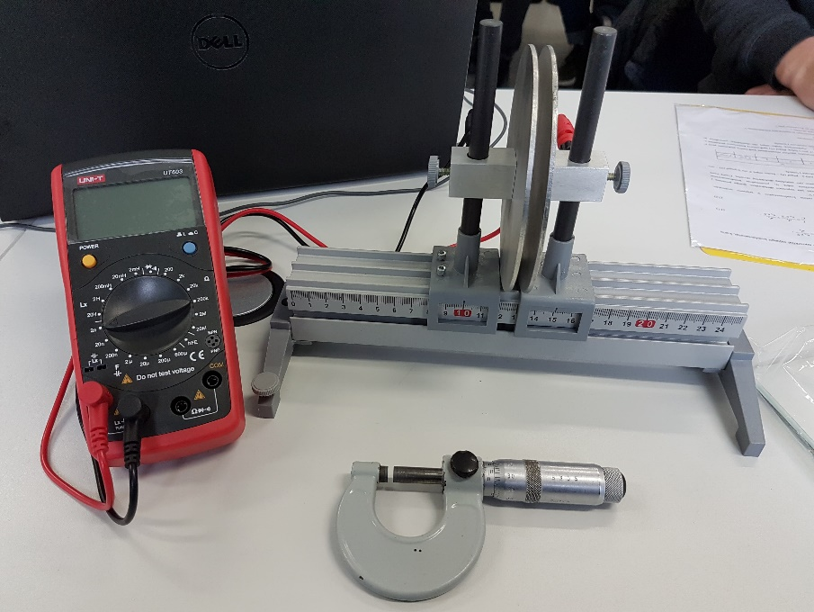

**2**

**3**

**1**

1 – talpumo matuoklis;

2 – plokščiasis orinis kondensatorius;

3 – mikrometras.

Paveiksliuke dar nepavaizduoti įvairių medžiagų plokštelės.

### Darbo eiga

1. Išmatuojame kondensatoriaus geometrinius dydžius.
2. Įjungiame prietaisą ir išmatuojame kondensatoriaus talpą.
3. Apskaičiuojame oro dielektrinę jutą, lauko stiprį ore ir oro poliarizuotumą.
4. Mikrometru išmatuojame kiekvieno lakšto(stiklo, kartono ir popieriaus) storį.
5. Kiekvieną lakštą įdedame tarp kondensatoriaus plokščių ir tvirtai jį suspaudžiame, šitaip išmatuojame kondensatoriaus talpą su kiekvienu dielektriku.
6. Apskaičiuojame kiekvieno lakšto dielektrinę skvarbą ir jutą.
7. Apskaičiuojame lauko stiprį dielektrike ir surandame jo poliarizuotumą.
8. Viską surašome į rezultatų lentelę.

### Rezultatai

|  |  |  |  |  |  |  |
| --- | --- | --- | --- | --- | --- | --- |
| Medžiaga | d, mm | C, pF | ε | χ | E, V/m | P, C/m2 |
| Oras | 10 | 10 | 1.00 | 0.00 | 900 |  |
| Popierius | 0.235 | 716 | 1.68 | 0.68 | 38298 |  |
| Kartonas | 2.23 | 128 | 2.86 | 1.86 | 4030 |  |
| Stiklas | 2.05 | 249 | 5.10 | 4.10 | 4390 |  |
| PVC | 0.245 | 806 | 1.97 | 0.97 | 36735 |  |

Lentelė 1. Išmatuota talpa ir apskaičiuotos vertės.

### Išvados

Mūsų apskaičiuotos oro, kartono ir stiklo santykinės dielektrinės skvarbos vertės atitinka realias tų medžiagų vertes. Popieriaus vertė neatitinka realios (~3.5), o penktosios medžiagos, kuri spėjame yra iš PVC, vertė visiškai neatitinka PVC santykinės dielektrinės skvarbos. Sprendžiant iš medžiagų dielektrinės skvarbos lentelės galime spėti, kad toji penktoji medžiaga yra ftoroplastas. Tačiau mūsų talpumo matuoklis nėra labai tikslus matuojant mažas talpos vertes. Viena iš to priežasčių yra ilgi matavimo laidai, kurie pats veikia kaip kondensatoriai.

Nepaisant paklaidų, kurios kai kuriais atvejais buvo šiek tiek didesnės už siekiamo tikslumo rezultatus, laboratorinis darbas atliktas sėkmingai, kadangi įsitikinta, kad skirtingos medžiagos, turinčios skirtingas dielektrines skvarbas, daro įtaką kondensatoriaus talpai. Paklaidos galėjo kilti dėl kondensatoriaus fizinio nestabilumo, kadangi suspaudžiant tam tikros medžiagos plokštelę reikėjo naudoti žmogišką fizinę jėgą (kondensatoriaus plokštelės nesilaikė nustatytoje pozicijoje).

## Laidininko su srove kuriamo magnetinio lauko tyrimas

### Darbo užduotis

Ištirti solenoide tekančios elektros srovės kuriamo magnetinio lauko indukcijos B priklausomybę nuo srovės stiprio I ir nuo atstumo r išilgai ašies.

### Naudotos priemonės

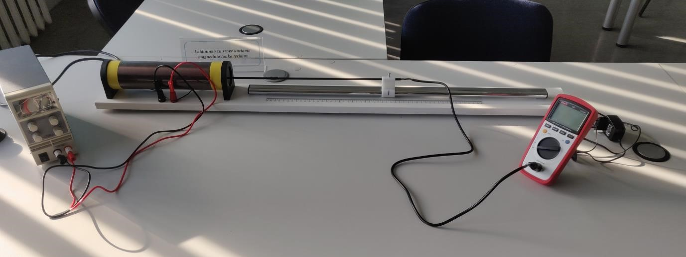

**3**

**1**

**2**

**4**

1 – ritė;

2 – reguliuojamas srovės šaltinis;

3 – teslametras;

4 – Holo efektu pagrįstas zondas.

### Darbo eiga

1. Nusireguliuojame srovės šaltinio rankenėles, jog galėtume laisvai didinti arba mažinti įtampą ir stiprį.
2. Nusistatome 0.5 A srovės stiprį.
3. B-zondą nuslenkame ties 14cm riba, kurioje b-zondas nebebūna solenoido viduje.
4. Nunuliname teslametrą.
5. B-zondą kas 10mm slenkame į solenoido vidų ir fiksuojame teslametro rodomą įtampą. Tada įtampą perskaičiuojame į magnetinio lauko indukciją.
6. Kartojame 5 veiksmą dar 2 kartus, atitinkamai su 1 ir 1.5 A srove.
7. Matavimų rezultatus užrašome į lentelę, bei nubrėžiame priklausomybės grafiką.

### Rezultatai

|  |  |  |  |  |  |  |  |
| --- | --- | --- | --- | --- | --- | --- | --- |
| Nr. | x, mm | I1 = 0.5 A | | I2 = 1 A | | I3 = 1.5 A | |
| U, mV | B, mT | U, mV | B, mT | U, mV | B, mT |
| 1 | 0 | 0 | 0 | 0 | 0 | 0 | 0 |
| 2 | 10 | 16 | 0.32 | 42 | 0.84 | 59 | 1.18 |
| 3 | 20 | 33 | 0.66 | 81 | 1.62 | 116 | 2.32 |
| 4 | 30 | 47 | 0.94 | 107 | 2.14 | 155 | 3.1 |
| 5 | 40 | 56 | 1.12 | 122 | 2.44 | 179 | 3.58 |
| 6 | 50 | 60 | 1.2 | 130 | 2.6 | 192 | 3.84 |
| 7 | 60 | 62 | 1.24 | 135 | 2.7 | 200 | 4 |
| 8 | 70 | 64 | 1.28 | 139 | 2.78 | 205 | 4.1 |
| 9 | 80 | 64 | 1.28 | 141 | 2.82 | 208 | 4.16 |
| 10 | 90 | 65 | 1.3 | 143 | 2.86 | 211 | 4.22 |
| 11 | 100 | 66 | 1.32 | 144 | 2.88 | 212 | 4.24 |
| 12 | 110 | 66 | 1.32 | 144 | 2.88 | 213 | 4.26 |
| 13 | 120 | 66 | 1.32 | 144 | 2.88 | 214 | 4.28 |
| 14 | 130 | 66 | 1.32 | 144 | 2.88 | 214 | 4.28 |
| 15 | 140 | 66 | 1.32 | 144 | 2.88 | 213 | 4.26 |
| 16 | 150 | 65 | 1.3 | 144 | 2.88 | 213 | 4.26 |
| 17 | 160 | 65 | 1.3 | 144 | 2.88 | 213 | 4.26 |
| 18 | 170 | 65 | 1.3 | 144 | 2.88 | 213 | 4.26 |
| 19 | 180 | 64 | 1.28 | 143 | 2.86 | 211 | 4.22 |
| 20 | 190 | 63 | 1.26 | 141 | 2.82 | 209 | 4.18 |
| 21 | 200 | 62 | 1.24 | 139 | 2.78 | 206 | 4.12 |
| 22 | 210 | 61 | 1.22 | 136 | 2.72 | 202 | 4.04 |
| 23 | 220 | 59 | 1.18 | 132 | 2.64 | 196 | 3.92 |
| 24 | 230 | 56 | 1.12 | 125 | 2.5 | 187 | 3.74 |
| 25 | 240 | 51 | 1.02 | 115 | 2.3 | 170 | 3.4 |
| 26 | 250 | 41 | 0.82 | 98 | 1.96 | 145 | 2.9 |
| 27 | 260 | 27 | 0.54 | 69 | 1.38 | 100 | 2 |
| 28 | 270 | 10 | 0.2 | 29 | 0.58 | 44 | 0.88 |
| 29 | 280 | 0 | 0 | 0 | 0 | 0 | 0 |
|  |  | Teorinė: | 1.1775 | Teorinė: | 2.355 | Teorinė: | 3.5325 |

Grafikas 1. Magnetinės lauko indukcijos priklausomybė nuo atstumo ritėje.

### Išvados

Šiuo laboratoriniu darbu įsitikinome solenoido veikimu bei nustatėme tam tikrus jo parametrus ir dėsningumus. Laboratorinį darbą atlikti pavyko sėkmingai, be didelių nesklandumų. Iš magnetinio lauko indukcijos priklausomybės nuo atstumo ritėje grafiko (grafikas 1) galima akivaizdžiai pastebėti, kad solenoido galuose indukcija yra gana silpna, tačiau tolstant vidun ji nusistovi ir tampa stabili. Indukcijos matavimų vertė solenoido viduryje lyginama su teorine indukcijos verte skyrėsi gana stipriai, paklaidos – nuo 5 iki 12% (matuojant skirtingomis srovės stiprio vertėmis).Didinant srovės stiprį vis didėjo skirtumas tarp teorinės ir praktiškai apskaičiuotos vertės. Paklaidos galėjo pasireikšti dėl matavimo įrangos netikslumų ir kitų neatsižvelgtų faktorių (oro dielektrinė skvarba buvo naudojama 1, nepatikrinome srovės šaltinio tikslumo). Kadangi gautos vertės yra gana mažos, labai nežymūs netikslumai, kaip neatsižvelgimas į tikrą oro dielektrinę skvarbą, darė daug įtakos.

# Literatūros sąrašas

<https://www.sciencedirect.com/science/article/pii/027311779290473B>

<http://hyperphysics.phy-astr.gsu.edu/hbase/magnetic/maspec.html>

<http://www.interlux.lt/agilent/wp-content/uploads/2015/09/LC_MS.pdf>